Site de METZ / MONTIGNY LES METZ



MASTER METIERS DE L’EDUCATION ET DE LA FORMATION
Spécialité Enfance Enseignement Education

2013-2014

UE 1018 - Alternance et Insertion Professionnelle

Initiation à la langue anglaise au multi-accueil
Le Rêve Bleu
Fameck

Rapport de stage présenté par
Pauline SBABO
M2E P2

Tuteur ESPE: Christine Syren
Tuteur de terrain : Sylviane Bressan
SOMMAIRE

Introduction……………………………………………………………………….............p.1

- Présentation de la structure d’accueil…………………………………...…….p.1
- Localisation et description du multi-accueil......................................….p.1
- Le projet d’établissement…………………………………………...….p.2

- Mes missions et mon projet d’initiation à la langue anglaise……………..…..p.3
- Mes missions……………………………………………………..…….p.3
- Présentation du projet……………………………………….…………p.6
- Mise en place du projet……………………………………………...…p.8
- Evaluation et limites du projet…………………………………..……p.10

- Bilan………………………………………………………………...……….p.12
- Compétences acquises au cours du stage…………………….……….p.12
- Perspectives professionnelles…………………………………...…….p.14

Conclusion……………………………………………………………………………….p.15

Annexes

Annexe 1 : photo du multi-accueil et photo de Froggy la marionnette
Annexe 2 : la chanson de présentation
Annexe 3 : questionnaire 1
Annexe 4 : programme des ateliers d’initiation à la langue anglaise
Annexe 5 : questionnaire 2
Annexe 6 : illustrations des albums utilisés
Annexe 7 : fiche de préparation n°1 semaine 1 et carte de l’Angleterre
Annexe 8 : mes chansons
Annexe 9 : illustration utilisées
Annexe 10 : attestation de présence en stage
Projet de stage

Introduction :

Dans le cadre de ma formation à l’Ecole Supérieure du Professorat et de l’Education, j’ai eu l’opportunité d’effectuer un stage dans un multi-accueil où j’ai eu l’occasion d’inclure des ateliers d’initiation à la langue anglaise pour un public d’enfants âgés de deux à quatre ans.
Afin de comprendre comment se sont déroulés ce stage et la mise en place de mon projet d’initiation à la langue anglaise pour les enfants de deux à quatre ans, nous verrons dans un premier temps une présentation de ma structure d’accueil, ensuite nous aborderons les différentes missions qui m’ont été confiées au sein de mon établissement d’accueil ainsi que l’élaboration et la mise en place de mon projet d’action. Enfin, je tenterai de faire un bilan de mon stage.

- Présentation de la structure d’accueil

- Localisation et description du multi-accueil

Du lundi 03 mars 2014 au vendredi 11 avril 2014, j’ai été accueillie en stage au sein du multi-accueil Le Rêve Bleu de Fameck. Je me rendais sur mon lieu de travail chaque jour de la semaine de 9h00 à 12h00 puis de 14h00 à 17h00.
Cet établissement est situé au 21 rue du Général Henry, 57290 Fameck (à environs trente kilomètres au Nord de Metz) et est géré par la Cité Sociale de Fameck.
Le Rêve Bleu peut, depuis septembre 2013, accueillir jusqu’à cinquante enfants âgés de 2 mois et demi à quatre ans répartis de la sorte :

Nom du groupe | Age des enfants
Les petits | De 2 mois et demi à 16 mois
Les moyens | De 16 mois à 26 mois
Les grands | De 26 mois à 4 ans

Ces enfants sont accueillis en continu de 7h30 à 18h30 du lundi au vendredi. Toutefois, le multi-accueil ferme ses portes les jours fériés ainsi qu’une semaine pendant les vacances scolaires de printemps, tout le mois d’Août et une semaine entre Noël et Nouvel An.
Cet établissement est placé sous la direction d’une Educatrice de Jeunes Enfants (EJE).
Afin de veiller au bon accueil des enfants, le multi-accueil emploie une infirmière, des éducatrices de jeunes enfants, des auxiliaires de puériculture, des agents d’animation et des aides animatrices. A ces personnes employées s’ajoutent les stagiaires qui se relaient tout au long de l’année et qui apportent une aide appréciable aux salariées de l’équipe.
Il me semble également important de préciser que l’équipe intervenant au sein du multi-accueil Le Rêve Bleu de Fameck est exclusivement féminine.
Enfin, cet établissement est en partenariat avec la Maison des Jeux de Fameck. Cette structure permet aux enfants d’accéder à divers jeux et espaces de jeux où ils peuvent effectuer des activités d’imitation (dinette), se déguiser, se défouler (avec un toboggan, diverses hauteurs de sol, des jeux d’eau) ou encore réfléchir grâce à divers jeux de logique adaptés à l’âge des enfants.
Grâce à ce partenariat, les enfants du groupe des grands pouvaient se rendre un mercredi matin sur deux dans cet établissement situé dans la cité sociale de Fameck (et donc accolé au multi-accueil). Et lorsque le groupe des grands n’allait pas à la Maison des Jeux, c’était le tour du groupe des moyens de s’y rendre le mercredi matin.

- Le projet d’établissement

En plus des diverses missions confiées au multi-accueil (tel que : répondre aux besoins des familles quant à la demande d’accueil régulier ou occasionnel des jeunes enfants au sein du multi-accueil, assurer un mode d’accueil de qualité, permettre aux enfants de se socialiser, etc.), cette structure d’accueil dispose d’un projet d’établissement.
C’est dans ce dernier que l’on retrouve le fil conducteur de la pratique du multi-accueil, au travers d’une citation de Jean Epstein : « L’enfant joue sa vie, il ne joue pas pour apprendre mais apprend parce qu’il joue. »
De ce fait, le projet éducatif de l’établissement comporte de nombreux objectifs :

- Permettre à l’enfant de développer ses capacités motrices, psychiques et créatives
- Favoriser la socialisation de l’enfant
- Etayer la communication par l’écoute des enfants lorsqu’ils s’adressent aux professionnelles, ainsi que par la parole des professionnelles via les histoires racontées
- Mettre l’enfant en confiance vis-à-vis de son lieu d’accueil et des personnes qu’il y côtoie

Toutefois, j’ai été informée oralement du projet culturel du multi-accueil. En effet, l’équipe en place s’attèle à faire entrer progressivement et de façon ludique les enfants dans la culture par le biais de sorties (spectacle pour les enfants), de lectures d’albums, de chants, d’ateliers de création artistique, d’ateliers de découvertes sensorielles (inciter les enfants à toucher la matière) et de pratique de jeux éducatifs (loto des images, puzzles, jeux de construction, etc.).
C’est dans ce sens que le projet que je voulais mettre en place répondait aux attentes de ma structure d’accueil : initier les enfants à une langue étrangère afin d’élargir un peu plus leur culture.

- Mes missions et mon projet d’initiation à la langue anglaise

- Mes missions

Durant mon stage, je me suis vue confier diverses missions au sein du multi-accueil. En effet, j’ai effectué les mêmes tâches quotidiennes et communes à chaque salariée de cette structure.
Je tiens à préciser que l’ensemble des tâches que j’ai effectuées et que je m’apprête à décrire étaient réalisées simultanément par d’autres professionnelles de la structure et au sein même du groupe des grands, groupe dans lequel j’ai passé l’ensemble de mon stage. En aucun cas je n’étais la seule à agir à ces moments de la journée.
Je me propose donc de décrire une journée type que j’ai vécue au sein de cet établissement.

Lorsque j’arrivais le matin, je veillais à la sécurité des enfants alors que ces derniers jouaient en autonomie. Je participais également à certains de leurs jeux lorsqu’ils me le demandaient et je m’invitais parfois à leurs activités mais sans leur imposer ma présence. Si je voyais que je ne leur apportais rien dans leur divertissement, je m’éloignais et je les laissais à leur occupation.
Du fait que mon stage ait débuté la semaine de Carnaval, de nombreux déguisements étaient à disposition des enfants pendant mes six semaines d’intervention. Je m’occupais donc à enfiler les costumes choisis par les enfants par dessus leurs vêtements. Lorsqu’un enfant voulait retirer son costume je l’aidais à l’enlever et je rangeais le costume à sa place.
J’ai également fait la lecture aux enfants qui souhaitaient lire une histoire. En effet, les enfants venaient presque chaque matin me demander soit de leur lire une histoire, soit de leur donner un livre pour qu’ils le feuillètent et s’imaginent une histoire.
De ce fait, lorsqu’ils voulaient que je leur lise une histoire, je faisais asseoir les enfants sur un petit canapé adapté à leur taille et je m’asseyais face à eux sur un petit fauteuil. De cette façon je pouvais lire l’histoire à plusieurs enfants en même temps tout en leur montrant les images qui illustraient l’album.
J’avais ensuite un temps privilégié avec un groupe d’enfants avec qui je faisais mon atelier d’anglais.
Venait alors une nouvelle phase de jeu libre pour les enfants où je m’associais à eux pour jouer et assurer la sécurité de leur environnement.

Avant le repas (vers 11h15), j’assistais les enfants pour les faire se laver les mains puis je les escortais jusqu’à la salle à manger.
Au repas (à partir de 11h30), je m’occupais de placer les enfants à une table tout en les faisant s’asseoir correctement afin qu’ils ne tombent pas de leur chaise. Je leur mettais ensuite un bavoir autour du cou puis je leur apportais leur repas à table.
Durant le déjeuner, j’aidais également les enfants qui avaient du mal à manger. Je leur donnais alors à manger tout en les incitant à le faire seul.
Je veillais aussi à ce que les tables restent propres tout au long du repas afin que les enfants ne se salissent pas.
Toutefois, je n’étais pas présente tout au long du repas car mes horaires me faisaient quitter au milieu du déjeuner des enfants.

L’après-midi, je m’occupais des enfants qui arrivaient pour passer la fin de journée à la crèche dans le groupe des grands. Je leur proposais des jeux en attendant le réveil de leurs camarades.
Lorsque les enfants qui étaient à la sieste se réveillaient, je m’occupais de les faire aller aux toilettes ou de changer leur couche puis je les habillais et les invitais à aller jouer.
Du fait que nous ayons eu un temps à la fois ensoleillé et chaud durant ma période de stage, les enfants allaient jouer à l’extérieur l’après-midi.
Je m’occupais alors de les surveiller et de m’associer à leurs jeux lorsqu’ils en faisaient la demande.
Quand les enfants allaient sur leur toboggan situé dans la cour de la structure, je restais près d’eux et les aidais à monter dessus et à glisser.
Au goûter (vers 15h30), après avoir lavé leurs mains, je faisais asseoir les enfants à leur table et je leur mettais un bavoir. Je leur donnais ensuite leur goûter et tout en aidant ceux qui avaient du mal à le manger.
A la fin du goûter je faisais se laver au gant de toilette les mains et le visage aux enfants et leur indiquais qu’ils pouvaient aller mettre leur bavoir et leur gant de toilette au panier à linge sale.
Ensuite, ils pouvaient retourner jouer et je m’occupais alors de les surveiller et d’assister à leurs jeux lorsqu’ils en faisaient la demande.

Tout au long de la journée, je m’occupais d’emmener les enfants qui le demandaient aux toilettes. Je proposais également aux enfants en phase d’apprentissage de la propreté d’aller aux toilettes afin d’éviter tout accident. Toutefois, en cas d’accident je me chargeais également de laver l’enfant en question et de lui changer ses vêtements.
Je langer également les enfants qui portaient toujours des couches.
Lors des jeux avec les enfants je surveillais leur environnement en m’assurant qu’ils ne se mettent pas en danger. Je devais également jouer le rôle de médiateur pour résoudre les petits conflits qui survenaient régulièrement entre plusieurs enfants.
Lorsqu’un enfant avait besoin d’être mouché je m’en chargeais également.
Je répondais également aux besoins affectifs des enfants en leur faisant des câlins et des bisous lorsqu’ils venaient vers moi.
Enfin, j’aidais et incitais les enfants à ranger les jeux qu’ils avaient sortis afin que leur salle d’activités soit toujours en ordre et prévienne donc tout risque de glisser sur un jouet à terre.

- Présentation du projet

J’ai été à l’initiative d’un projet d’initiation à la langue anglaise, sous forme d’ateliers, que j’ai élaboré pour le multi-accueil Le Rêve Bleu de Fameck. Ce projet a été négocié avec ma structure d’accueil afin qu’il puisse répondre à la fois à leurs attentes et aux miennes.
Les ateliers en question devaient n’être dispensés qu’à un groupe de quatre enfants du groupe des grands mais il en a été autrement.
En effet, du fait que certains enfants n’avaient pas encore acquis de façon compréhensible le langage, ils avaient été mis de côté pour les ateliers d’expression en langue anglaise. Toutefois, certains enfants ne parlant pas encore de façon fluide le français ont tout de même assisté à quelques ateliers afin qu’ils puissent côtoyer l’anglais.
De plus, beaucoup d’enfants ne venaient pas régulièrement au multi-accueil ou arrivaient à des heures différentes quotidiennement.
De ce fait, le groupe d’enfants que je prenais à chaque atelier variait de jour en jour mais j’essayais de garder au maximum les mêmes enfants d’un atelier à l’autre afin de pouvoir évaluer les progrès de ces dits enfants.
Il m’est également arrivé d’effectuer deux fois le même atelier avec différents enfants car ces derniers réclamaient d’apprendre l’anglais. Je préférais mettre en place deux fois le même atelier avec des enfants différents plutôt que de prendre huit ou dix enfants d’un coup. Cela me permettait de travailler dans les meilleures conditions possibles avec les enfants.
D’autre part, je tiens à préciser qu’aucun enfant n’a été forcé à suivre les ateliers d’initiation à la langue anglaise. Je demandais systématiquement aux enfants s’ils voulaient participer à l’atelier d’anglais. La réponse était la plupart du temps positive et les autres enfants réclamaient régulièrement de faire également de l’anglais alors même que je ne le leur avais pas proposé.
Afin de rendre les ateliers ludiques et intéressants pour les enfants, j’ai fait en sorte de leur apporter de la distraction et de l’amusement tout en leur faisant apprendre quelques mots de vocabulaire et phrases en anglais.
Voici donc la liste du matériel que j’ai utilisé afin de susciter l’intérêt de mon jeune public :

Objet utilisé | Fonction de l’objet
Une marionnette à main en forme de  Grenouille nommée Froggy | Susciter l’intérêt des enfants et les  amuser (cf. annexe 1)
Des illustrations de fruits et animaux | Mettre une image sur un mot (cf. annexe  9)
Des photos avec une seule couleur | Mettre une image sur une couleur (cf.  annexe 9)
Des albums | Illustrer du vocabulaire par la lecture (cf.  annexe 6)
Une carte de la France et de l’Angleterre | Montrer d’où vient Froggy (la  grenouille)  et expliquer pourquoi elle parle une  langue différente (cf. annexe 7)
Des chansons | Enseigner l’anglais grâce à des chansons  faciles à retenir et à répéter (cf. annexe  8)
Un ballon de gymnastique | Faire des exercices physiques avec des  consignes en anglais à l’aide d’un objet  adoré des enfants de ce multi-accueil

Il me semble important de préciser que les ateliers ont été élaborés dans le but d’initier les enfants à la langue anglaise. Ces ateliers étaient destinés à confronter les enfants avec une langue qu’ils ne connaissaient pas (ou très peu grâce à leur visionnage du dessin animé éducatif Dora l’Exploratrice). L’objectif de ces ateliers n’était donc pas de faire atteindre un niveau quelconque du Cadre Européen Commun de Référence pour les Langues aux enfants.
L’objectif principal était d’ouvrir l’esprit des enfants à une culture langagière étrangère à laquelle ils risquent d’être fortement confrontés tout au long de leur vie.
Enfin, durant la dernière semaine de mon stage, j’ai également été invitée à créer un atelier d’initiation à la langue anglaise pour le groupe des moyens. Cet atelier a été une sorte de bonus à la fois pour moi et pour le multi-accueil. J’ai donc initié les enfants du groupe des moyens à la langue de Shakespeare en leur apprenant à saluer en anglais : « hello* » (*bonjour), « bye* » (*au revoir) et en leur chantant les mêmes chansons qu’au groupe des grands (cf. annexe 8). Ces enfants on été assez réceptifs mais ils avaient une durée de concentration nettement inférieure à celle du groupe des grands. De ce fait, j’ai mis en place des ateliers qui ne duraient pas plus de dix minutes, une fois par après-midi, juste avant le goûter et pendant cinq jours consécutifs.

- Mise en place du projet

Lors de l’élaboration de mon projet, j’avais dans l’idée de faire un atelier de vingt minutes différent quotidiennement avec les enfants (soit cinq ateliers par semaine) mais j’ai du revoir cela à la baisse. En effet, on m’a indiqué qu’il serait préférable que les enfants puissent faire d’autres ateliers que ceux d’anglais lors des activités en groupe, d’autant plus qu’il était probable que les enfants n’apprécient pas d’apprendre cette langue étrangère. J’ai donc réduis mes ateliers à trois par semaine. Cependant, j’ai fait des ateliers presque quotidiennement avec les enfants car il fallait souvent que je fasse des rappels du même atelier deux jours de suite car certains ateliers étaient trop chargés pour les enfants. Ces derniers étaient également très demandeurs pour apprendre l’anglais et me faisaient souvent prolonger les ateliers. De ce fait, il m’est souvent arrivé de faire des ateliers de trente à quarante minutes avec les enfants car ils étaient désireux de pratiquer la langue de Shakespeare.

Afin de susciter l’envie des enfants ainsi que leur intérêt, j’ai pris le parti de rendre mes ateliers ludiques et amusants pour les enfants. Chaque atelier était fait en présence de Froggy : une marionnette en forme de grenouille que j’utilisais pour expliquer aux enfants l’intérêt de parler anglais (cf. annexe n°1).
Ensuite, chaque atelier démarrait par la chanson de présentation que j’ai écrite (cf. annexe n°2) afin de ritualiser l’entrée dans la langue anglaise pour les enfants.
Cette ritualisation permettait de mettre les enfants en confiance et en condition pour apprendre de nouvelles choses. La ritualisation passait également par le cadre et l’horaire auxquels l’atelier se déroulait. En effet, j’essayais de faire systématiquement mon atelier le matin à 10h00 et dans une salle isolée du reste des autres enfants afin de concentrer l’attention des enfants sur l’atelier et non pas sur ce qu’il se passait autour d’eux.
Il m’est arrivé d’oublier volontairement de prendre Froggy pour faire un atelier et à chaque fois les enfants réclamaient la grenouille pour commencer l’anglais. Cela montre bien que cet objet était devenu l’objet de référence des enfants pour qu’ils se plongent dans un nouveau bain linguistique. Les enfants me réclamaient aussi l’atelier uniquement le matin et pas l’après-midi. De ce fait, ils avaient compris que l’anglais se passait le matin et que l’après-midi était consacré aux jeux.
Toutefois, l’utilisation de cette marionnette à main ne m’a pas toujours été aidante pour mener mes ateliers d’initiation à la langue anglaise. En effet, lors de la mise en place de mon deuxième atelier, une enfant m’a indiqué avoir peur de la marionnette. Je lui ai montré comment fonctionnait la marionnette mais elle en avait toujours peur. Elle m’a alors fait part de son envie de quitter l’atelier d’anglais et de ne plus y revenir. J’ai respecté son choix en lui proposant régulièrement de revenir mais elle ne voulait plus y participer (sauf lors de la dernière séance que j’ai faite avec les enfants). D’autre part, la marionnette suscitait tant d’intérêt pour les autres enfants présents lors des ateliers que j’ai souvent du mettre Froggy de côté afin de pouvoir poursuivre le déroulement de l’atelier. Cependant, comme les enfants adoraient la marionnette, je la leur donnais lors de chaque début d’atelier pour chanter la chanson de présentation. Je chantais la chanson pour chaque enfant et lorsque je chantais la chanson, l’enfant concerné mettait Froggy sur sa main et faisait chanter la grenouille lui-même en tentant de lui faire bouger sa bouche et en la faisant danser. Cela me permettait de répondre aux attentes des enfants qui voulaient toucher la grenouille et cela empêchait que les enfants ne se battent pour avoir la grenouille puisque chacun leur tour ils pouvaient l’avoir.
Grâce à cela j’ai également pu apprendre aux enfants à dire « please* » (*s’il te plaît) pour demander la grenouille à l’enfant qui l’avait en sa possession, et à dire « thank you* » (*merci) à ce dernier qui lui donnait la marionnette.

- Evaluation et limites du projet

Avant la mise en place de mon projet au multi-accueil, j’ai pris l’initiative de faire circuler un questionnaire auprès des parents des enfants que j’allais côtoyer. Ce questionnaire (cf. annexe n°3) m’a permis de voir si le projet que j’allais mettre en place était accueilli d’une façon positive ou non par les parents des enfants. J’ai récupéré l’ensemble des douze questionnaires, que j’avais distribués dix jours avant le début de mon stage, le premier jour de mon arrivée au multi-accueil.
Ils stipulaient tous que les parents trouvaient intéressant et approprié de faire des ateliers d’anglais à leurs enfants. J’ai également appris que l’ensemble des douze questionnaires distribués avaient été récupérés remplis par les professionnelles en l’espace de quelques jours alors que, d’après ce qui m’a été dit, les parents devaient régulièrement être relancés pour ramener un quelconque papier à la crèche. Cela montre l’intérêt provoqué chez les parents par l’annonce de la mise en place de ce projet.

D’autre part, pour ce qui est du déroulement du projet d’initiation à la langue anglaise avec les enfants de deux à quatre ans, j’estime qu’il s’est globalement bien déroulé. J’ai réussi à faire toutes les séances que j’avais prévues (cf. annexe n°4).
Chaque jour, je faisais un compte-rendu rapide par écrit de ce qu’il s’était passé durant l’atelier d’initiation à la langue anglaise et de la façon dont les enfants avaient réagi et avaient appris ce que je tentais de leur transmettre.
Mes séances ont été instructives pour les enfants mais elles ne se sont pas déroulées parfaitement à chaque fois. En effet, il y a eu des séances où certains enfants se sont battus, d’autres où les enfants n’étaient pas réceptifs car ils voulaient aller dans un autre groupe d’activités (mais ce dernier était déjà plein donc ils ne pouvaient pas y aller), d’autres encore où les enfants voulaient participer à l’atelier mais se lassaient très vite et n’arrivaient plus à rester concentrés.
De plus, j’ai du faire face à quelques difficultés lors de la mise en pratique de certains ateliers. En effet, je me suis rendue compte que les enfants faisaient des liens avec ce qu’ils connaissaient déjà pour apprendre de nouveaux mots. Par exemple, pour apprendre le mot « fish* » (*poisson) les enfants m’ont dit « c’est comme au McDo » ou « c’est comme Dora ». Ils se souvenaient donc du mot mais avaient du mal à l’associer avec l’image du poisson.
Lorsque je leur ai fait apprendre le mot « cat* » (*chat), les enfants avaient du mal à le dire car ils faisaient le lien avec le mot « quatre » qu’ils connaissaient déjà. De ce fait, les enfants me disaient « quatre » lorsque je leur montrais un chat et avaient beaucoup de mal à me dire « cat » même lorsque j’insistais sur la prononciation en articulant correctement et en leur montrant avec ma bouche comment bien prononcer le mot.
D’autre part, lorsque j’ai tenté de faire apprendre le nom des couleurs « blue, red, yellow, green* » (*bleu, rouge, jaune, vert) aux enfants je me suis confrontée à leurs difficultés. En effet, ils connaissaient déjà leurs couleurs en français mais cette connaissance était relativement récente. De ce fait, les enfants disaient le nom des couleurs en français mais ne faisaient que répéter le nom des couleurs en anglais après moi sans me les dire de façon spontanée. D’autant plus que les enfants confondaient « yellow* » (*jaune) avec « hello* » (*bonjour) car la prononciation de ces deux mots et assez similaire.

Voilà donc les problèmes que j’ai du affronter lors de la mise en place de mon projet.
Le reste des ateliers se passait globalement bien. Le vocabulaire que je voulais faire acquérir aux enfants a été acquis. J’ai pu vérifier cela lors de ma dernière semaine de stage que j’avais décidée de consacrer à l’évaluation globale de mon intervention auprès des enfants. De ce fait, l’ensemble des ateliers mis en place durant ma dernière semaine de stage n’était constitué que de rappels de ce qui avait été vu tout au long de mon intervention auprès des enfants. Durant cette évaluation, je montrais des images aux enfants ou je faisais des actions et je leur demandais comment on disait ces choses en anglais. J’ai eu beaucoup de réponses spontanées des enfants mais je dois admettre que pour ce qui était des noms des couleurs les enfants ne se souvenaient d’aucune. Les enfants ont donc appris l’ensemble du vocabulaire des ateliers des semaines 1, 2, 4, et 5 (cf. annexe n°4).
Enfin, pour ce qui est des limites de ce projet, il est impératif de mentionner le fait que six semaines pour mettre en place un tel projet était un temps beaucoup trop court. En effet, pour que les enfants apprennent une langue de façon efficace il aurait fallu mettre en place ces ateliers sur l’ensemble d’une année d’accueil régulier et quotidien à la crèche. De plus, je pense qu’une pratique régulière mais non-intensive est la meilleure façon d’apprendre une langue étrangère.
Le jeu joue également un rôle important dans l’apprentissage d’une langue étrangère chez le jeune enfant car il doit prendre du plaisir à jouer avec des mots nouveaux et s’exprimer dans une langue autre que sa langue maternelle.
Toutefois, en l’espace de six semaines j’ai quand même pu transmettre une grande partie de ce que je voulais enseigner aux enfants. Ces ateliers n’ont donc pas été une perte de temps mais une réelle occasion de faire découvrir de nouvelles choses aux enfants tout en les faisant s’amuser et prononcer des sons qu’ils n’avaient encore jamais prononcés, ce qui les faisait parfois beaucoup rire.
Il convient également de préciser qu’à la fin de mon intervention auprès des enfants j’ai pris l’initiative de faire circuler un nouveau questionnaire à l’attention de l’ensemble des parents dont les enfants avaient participé au moins une fois à un atelier d’initiation à la langue anglaise (cf. annexe n°5). Le jour de mon départ de stage j’ai pu récupérer en tout quatre questionnaires sur douze. Cela montre que la majorité des parents étaient intéressés par la mise en place d’ateliers d’initiation à la langue anglaise pour leurs enfants mais cette majorité semble ne pas porter d’importance au ressenti de leur enfant quant aux ateliers, ni même quant à leur progrès dans cette langue étrangère.

- Bilan

- Compétences acquises au cours du stage

Durant ce stage, j’estime avoir acquis différentes compétences. En effet, en arrivant à nouveau sur ce lieu de stage (car j’y avais déjà effectué un stage de deux semaines entre novembre et décembre 2013) je n’avais pas conscience de l’ensemble des compétences que j’allais devoir convoquer pour accomplir ma mission au mieux, ni même des compétences que j’allais me construire tout au long de mon intervention.
Tout d’abord, j’ai du faire appel à mes compétences en gestion de conflit pour pouvoir désamorcer différents conflits entre les enfants, conflits qui pouvaient aussi bien avoir lieu durant mes ateliers que durant le reste de la journée.
Afin de mener à bien mon projet et d’avoir une certaine crédibilité auprès des enfants, il a fallu que je fasse preuve d’autonomie dans mon travail. C’est grâce à cette compétence que j’ai pu mener à bien mon projet et que j’ai pu prendre des décisions concernant les enfants (sanctions, consignes de sécurité, invitation à des jeux, etc.).
Afin de montrer mon investissement dans cet établissement, j’ai prouvé que j’étais capable de faire preuve de ponctualité dans mon travail. En effet, je suis toujours arrivée à l’heure pour travailler et j’ai toujours quitté mon poste à l’heure également (je ne partais pas en avance). Mon projet était également programmé à l’avance et je savais toujours quel matériel allait m’être nécessaire pour mener à bien chaque atelier. De ce fait je ne suis jamais arrivée au multi-accueil en ne sachant pas quoi faire faire aux enfants durant l’atelier d’initiation à la langue anglaise. J’ai donc fait preuve d’organisation dans mon travail.
Afin de mettre en place ce projet, j’ai du faire appel à mes compétences en gestion de temps, en gestion de conflit, en création d’activités ludiques, amusantes et éducatives pour les enfants.
Mes compétences relationnelles m’ont également bien servie car, grâce à ces dernières j’ai pu construire une véritable relation avec les enfants.
Egalement, pour m’occuper d’eux de façon correcte, j’ai fait appel à ma patience car certains enfants faisaient preuve d’un fort caractère et, de ce fait, avaient du mal à se conformer aux règles de vie et de sécurité imposées dans la structure.

D’autre part, j’ai acquis de nouvelles compétences. J’ai remarqué qu’au début de mon stage je me laissais beaucoup faire par les enfants. J’avais du mal à m’imposer face à eux mais progressivement j’ai réussi à m’affirmer face aux enfants en leur montrant que j’étais une personne adulte et donc que les décisions me revenaient et n’était pas systématiquement soumises à leur appréciation.
J’ai également réussi à croire en mes compétences. En effet, je n’étais pas sûre d’avoir les capacités nécessaires pour mettre en place un projet au sein d’une structure accueillant de jeunes enfants. Cependant, au vu des résultats obtenus à la suite de la mise en place de mon projet, on peut constater que mon intervention a été une réussite auprès des enfants.
J’ai également consolidé mes bases en lectures d’histoires pour les enfants. En effet, je suis maintenant capable de lire une histoire de façon à capter l’attention des enfants. Je lis en utilisant différentes intonations pour les différents personnages et les différentes situations qui sont présentes dans l’histoire. En résumé : je suis capable de jouer une histoire face aux enfants tout en leur montrant les images de l’album que je lis.
D’autre part, j’ai pu remarquer que j’arrivais à chanter des chansons face à un public. Cette compétence peut paraître futile mais j’avais de grandes difficultés à me lâcher (vocalement parlant) devant un public quelconque. C’est en voyant faire les autres professionnelles du multi-accueil que je me suis dit que leur intervention en chanson était vraiment intéressante, amusante et distrayante pour les enfants. De ce fait, j’ai mis de côté ma timidité et je me suis lancée en chantant des chansons avec les enfants et en leur en apprenant de nouvelles en anglais. Les enfants ont adoré les chansons et en redemandaient. J’ai donc acquis la compétence de mettre de côté ma timidité pour offrir des moments de distraction musicale aux enfants.
C’est grâce à cela que j’ai été capable de faire preuve de créativité en inventant une chanson et en adaptant le texte d’autres chansons (cf. annexe 8) afin de les rendre accessibles pour les enfants.
Enfin, j’ai été capable de développer mes compétences en gestion de groupe. En effet, j’ai réussi à gérer en autonomie un groupe de quatre enfants ou plus afin de leur transmettre des savoirs en langue anglaise. J’ai également pu gérer de façon convenable les temps de parole de chacun car j’incitais ceux qui parlaient peu à s’exprimer et je demandais aux enfants qui parlaient beaucoup de patienter un peu afin que leurs camarades puissent également parler en anglais.

- Perspectives professionnelles

A la fin de mon stage, j’ai eu la confirmation que je souhaitais travailler dans une structure de la petite enfance, de préférence dans un multi-accueil ou une crèche.
En effet, chaque fois que j’allais travailler au multi-accueil je le faisais avec plaisir. L’ensemble de l’équipe avait une attitude parfaite envers moi. Je n’étais pas mise de côté ou relayée aux changes. J’avais une réelle place au sein de l’équipe de cet établissement.
De plus, les enfants ont également su me mettre à mon aise. Ils m’ont rapidement adoptée et donc j’ai très vite pu créer des liens avec eux. Cela s’est passé lors de mon premier stage dans cette structure (deux semaines entre novembre et décembre 2013) mais les liens ont très vite été retissés et consolidés entre les enfants et moi-même.
Lors de ce stage j’ai également pu voir une partie du travail accompli par la directrice de l’établissement. Elle a l’opportunité de s’occuper des enfants mais elle est également très prise par tout ce qui concerne la gestion du multi-accueil. En effet, elle s’occupe de faire les plannings des professionnelles, de chercher et conserver des partenariats (notamment avec La Maison de Jeux de Fameck). Elle est également responsable des admissions des enfants et de leur adaptation au sein du Rêve Bleu.
Or, ce qui m’intéresse le plus est le contact avec les enfants. De ce fait, je pense être plus faite pour être éducatrice de jeunes enfants ou auxiliaire de puériculture. En effet, j’apprécie de m’occuper des enfants, de leur faire découvrir de nouvelles choses tout en leur offrant un cadre sain et sécurisant.
Toutefois, en mettant en place mon projet d’initiation à la langue anglaise je me suis rendue compte que j’appréciais toujours d’enseigner à de jeunes enfants. Mes formations initiales en langue anglaise et au professorat des écoles me permettent de me sentir à l’aise avec ces deux disciplines combinées à une pratique professionnelle au contact de jeunes enfants.
De ce fait, je pense qu’à l’avenir il me faudra me donner les moyens d’accéder à un poste dans une crèche ou un multi-accueil où la langue anglaise est enseignée aux enfants en plus de la langue française. Cela me permettrait donc d’accéder à un emploi qui me convienne parfaitement. Pour y parvenir, je devrai orienter mes recherches d’emploi vers des structures de la petite enfance comme des crèches bilingues ou multilingues que, dans notre région, on retrouve principalement au Grand Duché du Luxembourg. L’emploi que je vise donc est celui d’éducatrice au Luxembourg.

Conclusion :

A la suite de mon intervention au sein du multi-accueil Le Rêve Bleu de Fameck j’ai eu la confirmation que l’orientation professionnelle que j’ai choisie de suivre est celle qui me correspond. En effet, j’adore le contact avec les enfants ainsi que les interactions qui se produisent tout au long de la journée avec eux.
Pendant longtemps je m’étais demandée ce que j’allais pouvoir faire de ma Licence LLCE (Langue, Littérature et Civilisation Etrangère) anglais jusqu’à ce que l’idée me vienne de combiner mes savoirs en langue anglaise et mon affection quant au travail avec les enfants.
De ce fait, je pense que mon stage m’a ouvert les yeux sur ma future vie professionnelle que je souhaite pouvoir vivre en formant de jeunes enfants en langue étrangère anglaise ou française tout en leur permettant de se socialiser et de se créer leur propre personnalité et leurs propres expériences de la vie en collectivité.
Ce stage long n’a donc eu que des effets bénéfiques sur moi, aussi bien d’un point de vue personnel que professionnel.

ANNEXES

Annexe 1 photo du multi-accueil et photo de Froggy la marionnette

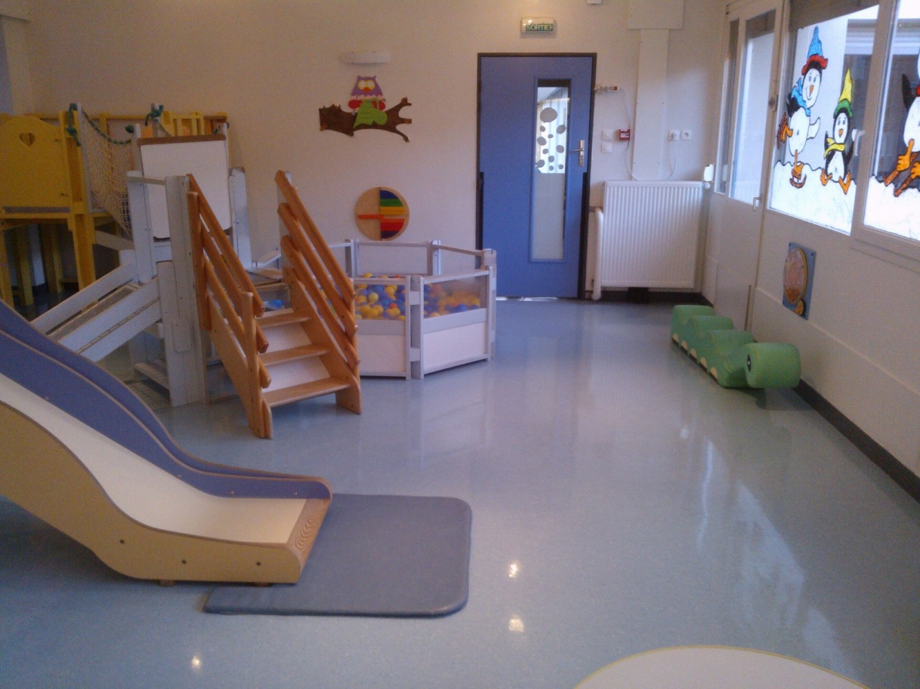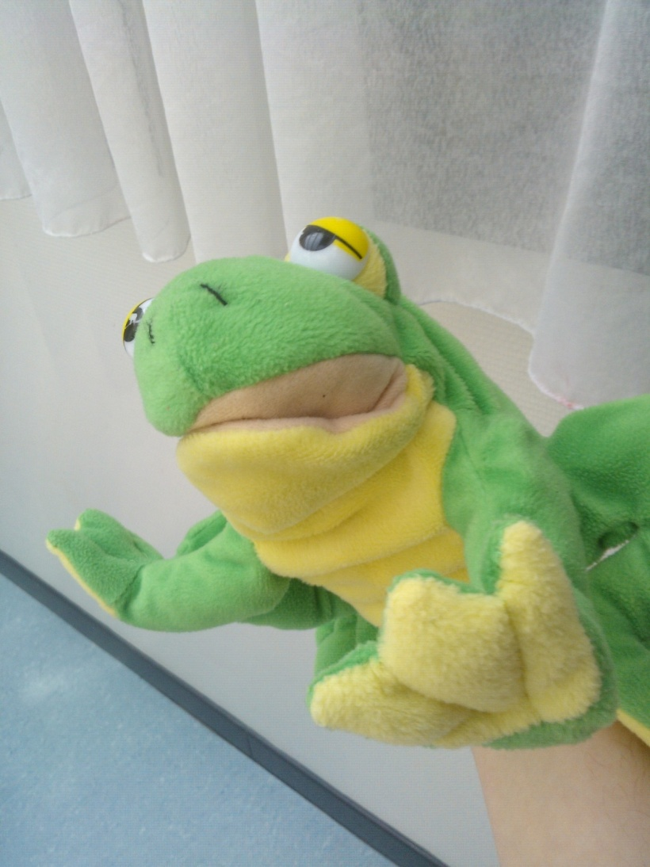
Froggy
Espace de jeu et de motricité

Annexe 2

Chanson de présentation

Hello I’m Pauline
What’s your name ?
I’m ...Y

Hello Y
Hello Y

Bye Bye Y
Bye Bye Y

Annexe 3 Questionnaire 1
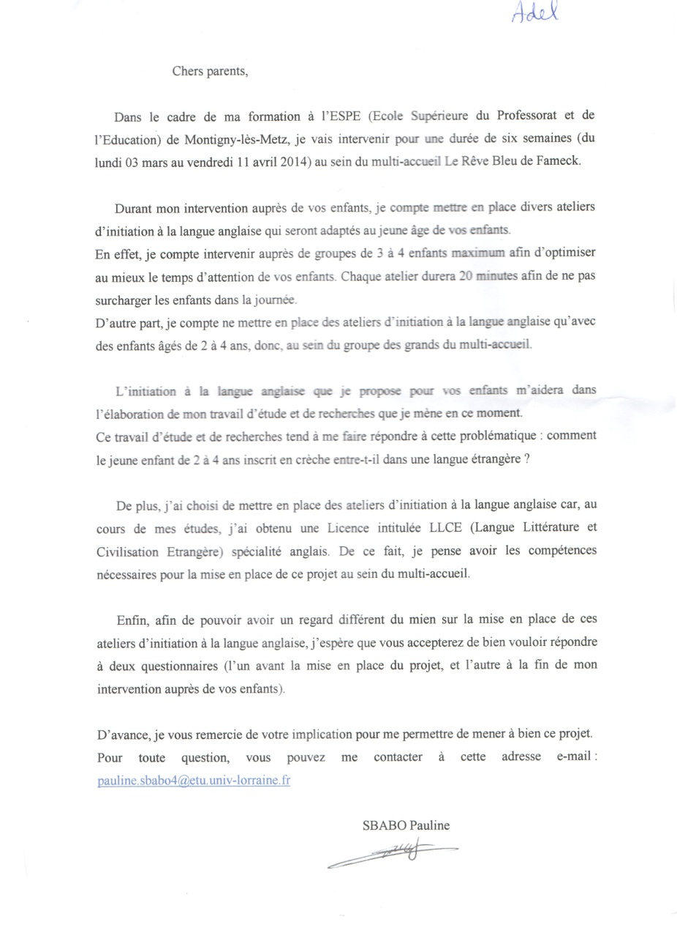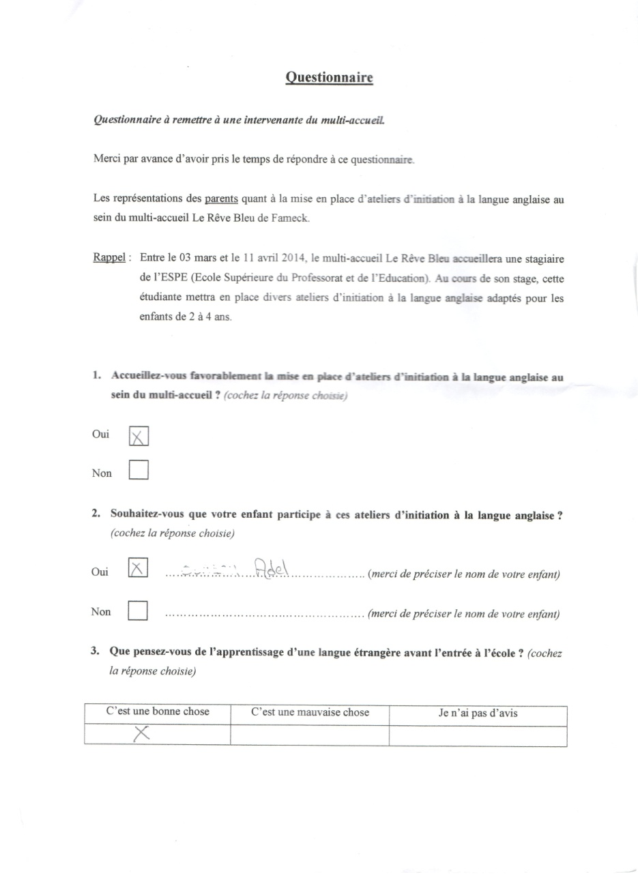

Semaine 1 : savoir saluer, se présenter et présenter sa famille et ses amis
Annexe 4
Programme des ateliers de langue anglaise

- Savoir saluer « Hello / Bye », savoir se présenter
- Apprendre les mots « Boy / Girl » et « Friend »
- Apprendre les mots « Mum / Dad »

Semaine 2 : connaître les animaux domestiques

- Séance de rappel de tout ce qui a été fait en semaine 1
- Apprendre le mot « frog » et « dog »
- Apprendre le mot « cat » et « fish »

Semaine 3 : connaître les couleurs

- Séance de rappel de tout ce qui a été fait en semaine 2
- Apprendre les mots « green / yellow »
- Apprendre les mots « blue / red »

Semaine 4 : connaître le nom des fruits

- Séance de rappel de tout ce qui a été fait en semaine 3
- Apprendre les fruits « apple / banana »
- Apprendre les fruits « orange / pear »

Semaine 5 : savoir reconnaître et effectuer une action physique, connaître les parties de son corps

- Séance de rappel de tout ce qui a été fait en semaine 4
- Apprendre les mots « jump / stop / up / down » (« hand / finger »)
- Apprendre les mots « push / take / give »

Semaine 6 : rappel de tout ce qui a été fait les 5 semaines passées

- Séance de rappel de tout ce qui a été vu en semaine 5
- Séance de rappel de tout ce qui a été vu en semaine 1 et 2
- Séance de rappel de tout ce qui a été vu en semaine 3 et 4

Inclure des mots courants du style :
Great / yes / no / good / bad / again / more / less / listen / your turn

Annexe 5 Questionnaire 2
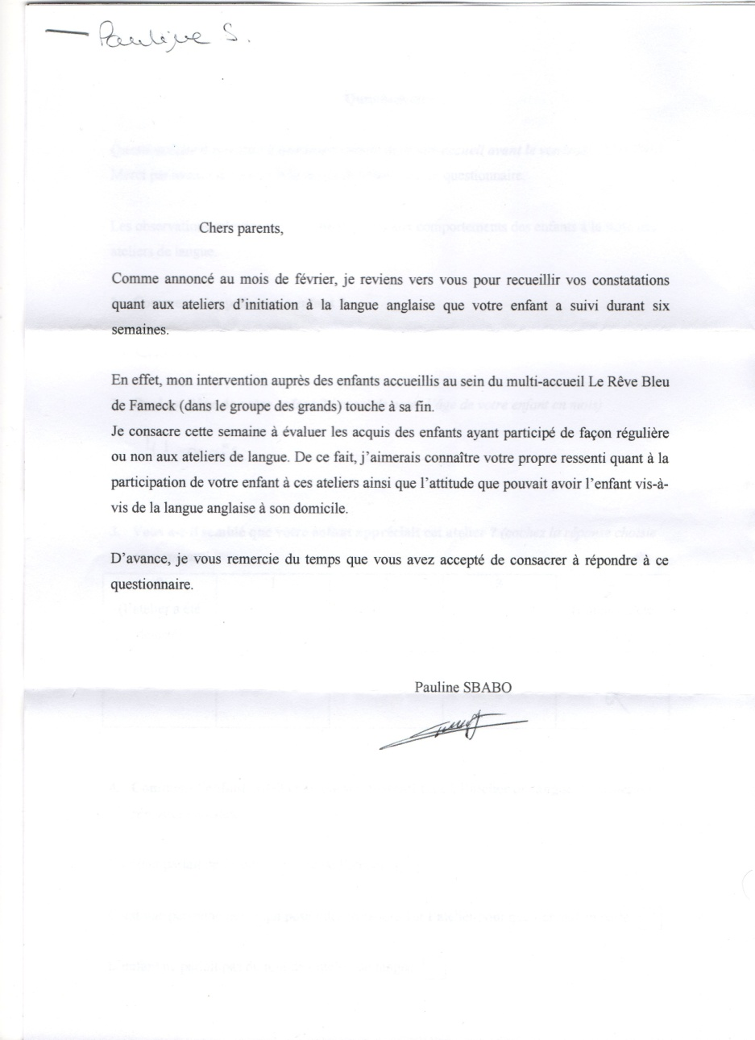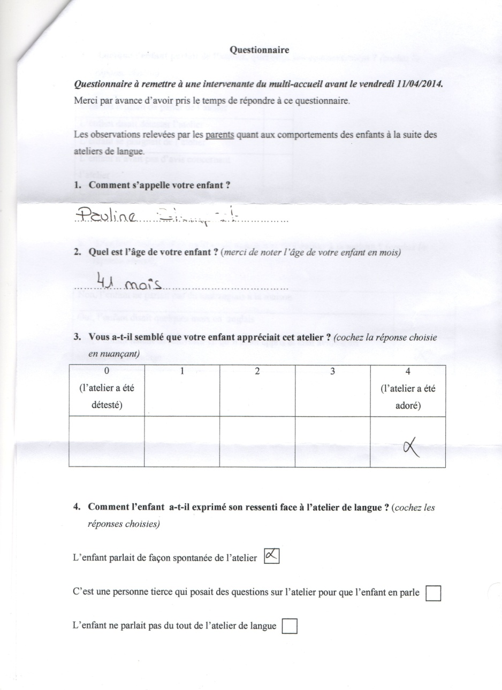
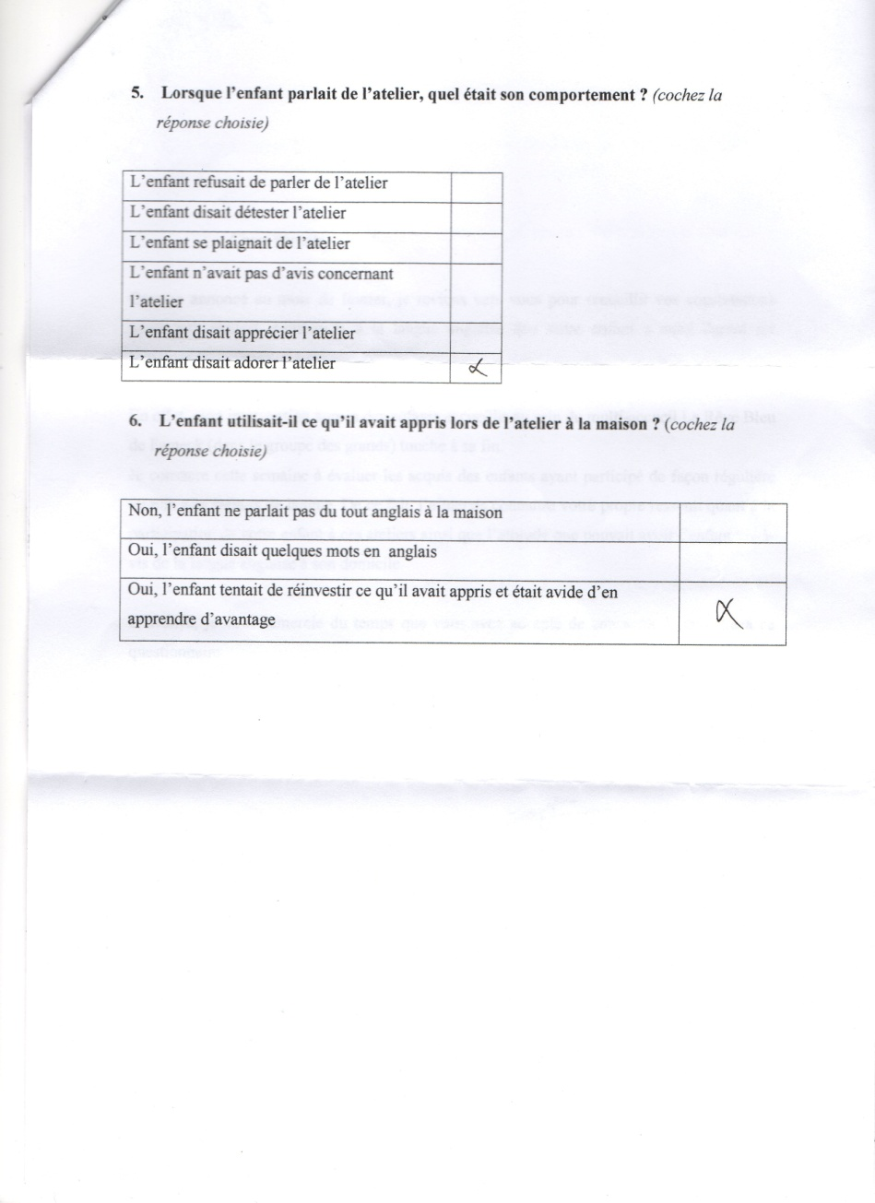

Annexe 6 Illustration des albums utilisés

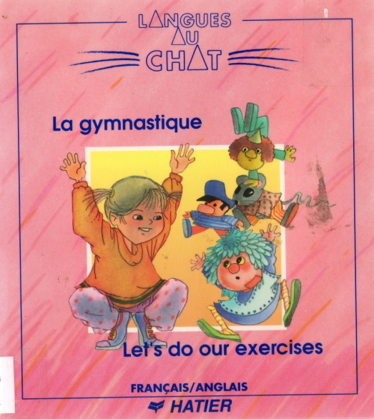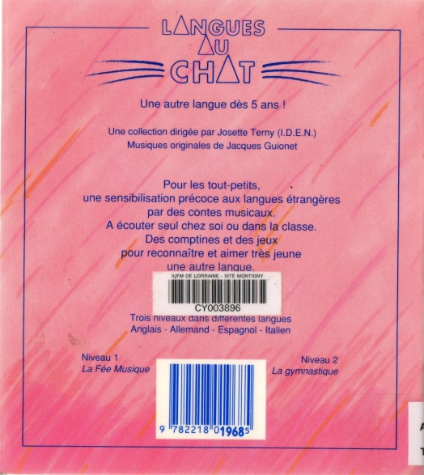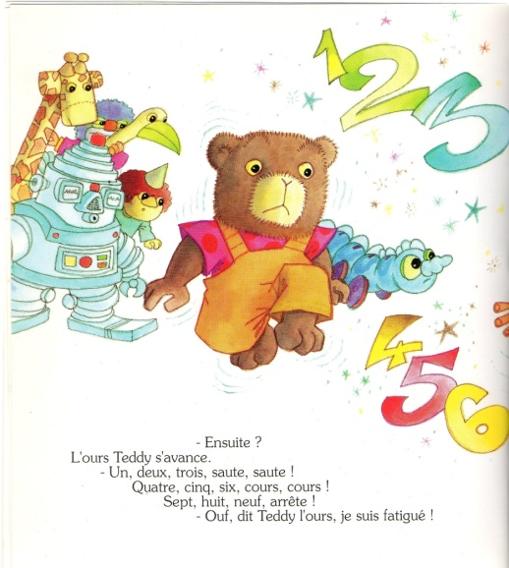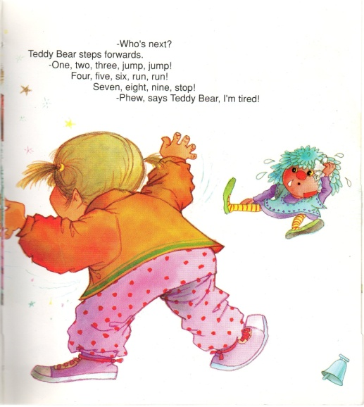
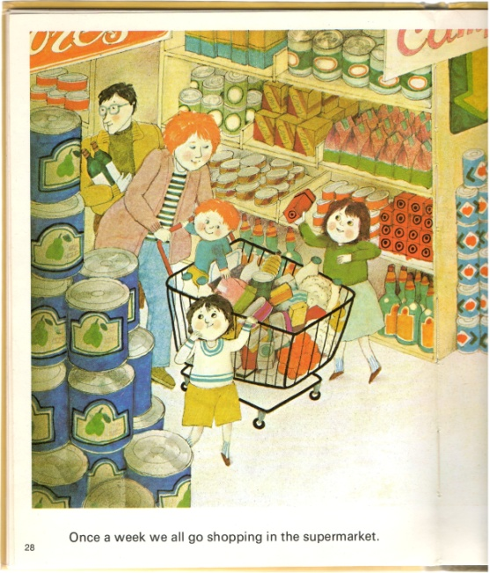
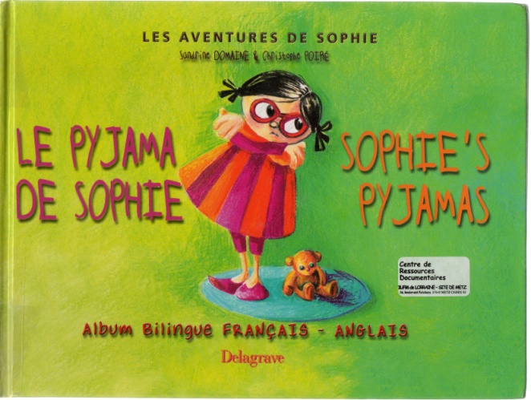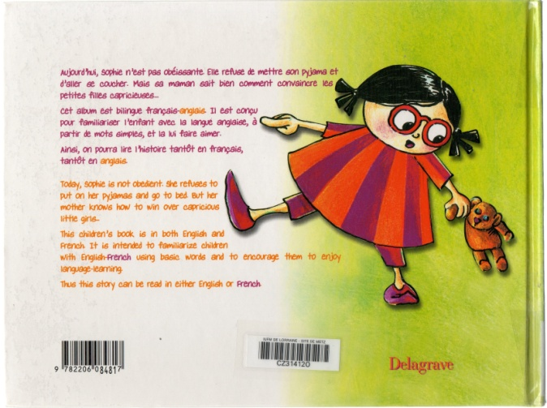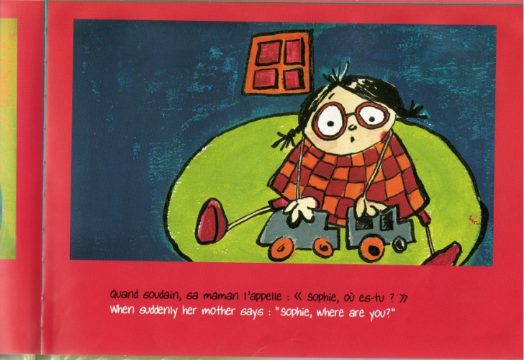
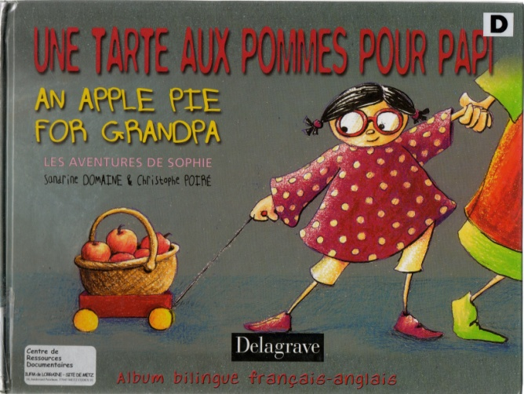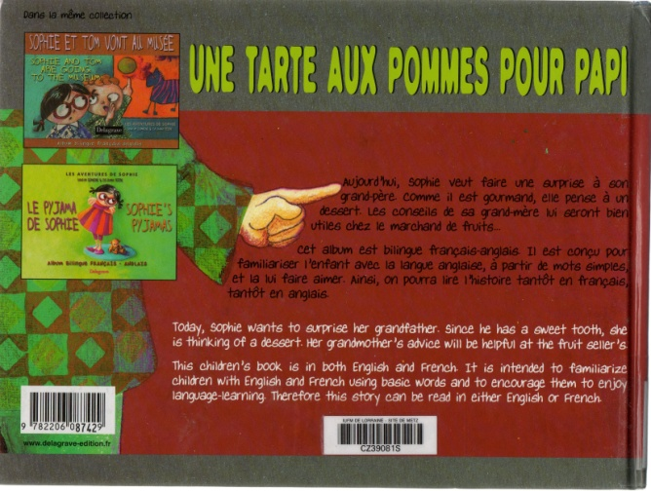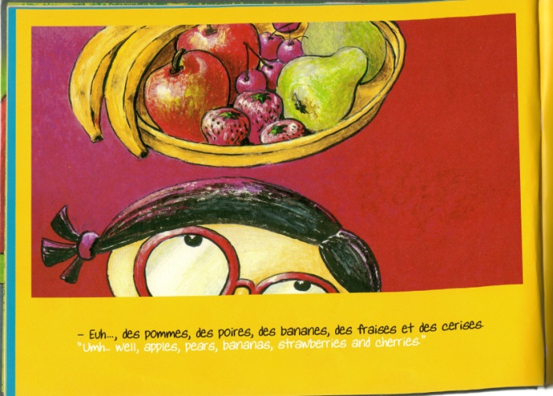

Annexe 7
Atelier n°1 (semaine1)

Objectifs : Savoir saluer « Hello / Bye », savoir se présenter

Activité | Durée | Consignes | Objectifs | Matériel utilisé
Saluer les enfants en français et leur faire saluer la marionnette en français | 4 minutes | La marionnette ne répond pas aux salutations des enfants en français.  La formatrice explique d’où vient la marionnette (Angleterre).  Elle pointe du doigt la barrière de la langue avec les enfants : « on parle l’anglais en Angleterre, pas le français »  Montrer aux enfants où se situe l’Angleterre | Faire prendre conscience aux enfants que le français n’est pas la seule langue parlée au monde | Marionnette à main  Une carte de l’Europe 
Commencer à faire parler la marionnette | 4 minutes | La marionnette s’approche des enfants et les salue chacun leur tour : « Hello »  Mettre en lumière ce que vient de dire la marionnette : « la marionnette vous salue, c’est sa façon de vous dire Bonjour »  La marionnette me salue également et je lui réponds | Faire découvrir de nouveaux sons aux enfants avec l’apprentissage d’un premier mot anglais : « Hello » | Marionnette à main
Commencer à faire parler les enfants | 4 minutes | Expliquer comment on salue en anglais aux enfants : « Pour dire bonjour à la marionnette, il faut lui dire Hello »  Tous les enfants saluent en même temps la marionnette : « Hello ! »  La marionnette s’approche de chaque enfant, lui dit « Hello » et attend que l’enfant lui réponde | Premier pas vers la langue anglaise : prononcer le mot « Hello » pour saluer la marionnette | Marionnette à main
Faire se présenter la marionnette aux enfants | 4 minutes | La marionnette dévoile son prénom aux enfants : «I am … »  J’explique aux enfants ce que fait la marionnette : « là, la marionnette nous dit qu’elle s’appelle… »  Je montre aux enfants comment on se présente à la marionnette : «je suis Pauline _ I am Pauline »  Inviter les enfants à se présenter à la marionnette : « Tu veux bien dire comment tu t’appelles à la marionnette ? »  Faire participer chaque enfant afin qu’il se présente seul à la marionnette  Les enfants disent : « Je suis X _ I am X »  Aider les enfants en cas de blocage | Apprendre à écouter et à comprendre une langue étrangère  Apprendre à se présenter | Marionnette à main
Bilan de ce qui a été vu  Aborder le « au revoir » « Bye » | 4 minutes | Rappeler ce qui a été vu : « pour dire Bonjour à la marionnette on lui dit Hello » (laisser les enfants donner la réponse en premier)  Pour dire comment on s’appelle on dit : « I am … »  Faire un petit tour de parole avec les enfants afin de vérifier s’ils ont bien tout compris et assimiler.  La marionnette voit qu’on va partir, alors elle nous dit « Bye ».  J’explique aux enfants ce que ça signifie : « Bye veut dire au revoir ».  Inviter les enfants à dire « Bye » à la marionnette avant de partir | Evaluer ce que les enfants ont retenu de ce premier atelier d’initiation à la langue anglaise  Leur faire apprendre un dernier mot : « Bye »  A la sortie de l’atelier, les enfants sont censés savoir saluer et se présenter en anglais :  Hello !  I am …  Bye ! | Marionnette à main

Chanson 1
Annexe 8 Mes chansons

If you’re happy happy happy
Clap your hands
If you’re happy happy happy
Clap your hands
If you’re happy happy happy
Clap your hands clap your hands
If you’re happy happy happy
Clap your hands

If you’re angry angry angry
Stomp your feet
If you’re angry angry angry
Stomp your feet
If you’re angry angry angry
Stomp your feet stomp your feet
If you’re angry angry angry
Stomp your feet

If you’re scared scared scared
Say oh no “Oh no”
If you’re scared scared scared
Say oh no “Oh no”
If you’re scared scared scared
Say oh no say oh no
If you’re scared scared scared
Say oh no “Oh no”

Chanson 2

Apples are yummy
Yummy yummy yummy
Apples are yummy
Yummy yummy yummy
Apples are yummy
Yummy yummy yummy

Oranges are yummy too
Oranges are yummy
Yummy yummy yummy
Oranges are yummy
Yummy yummy yummy
Oranges are yummy
Yummy yummy yummy

Pears are yummy too
Pears are yummy
Yummy yummy yummy
Pears are yummy
Yummy yummy yummy
Pears are yummy
Yummy yummy yummy

Bananas are yummy too
Bananas are yummy
Yummy yummy yummy
Bananas are yummy
Yummy yummy yummy
Bananas are yummy
Yummy yummy yummy

Annexe 9 illustrations utilisées

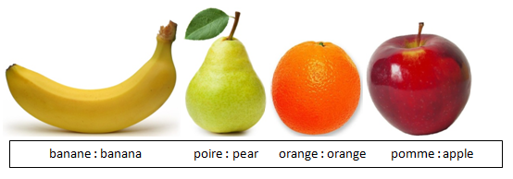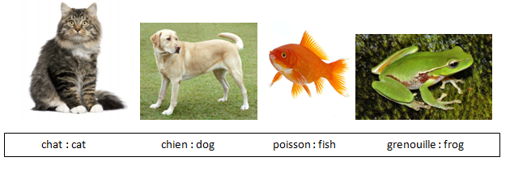
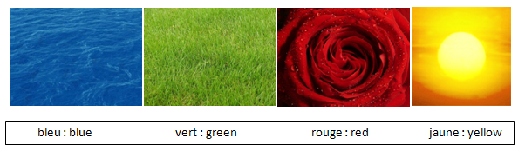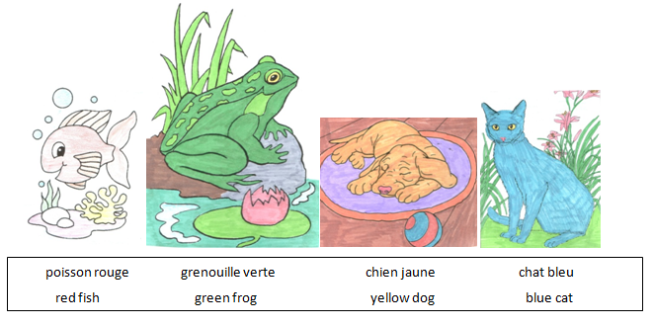

L’ensemble de ces images sont issues de sites internet.

- Banane : banana
http://www.maxisciences.com/banane/wallpaper
- Poire : pear
http://www.fruit-style.com/conservation-des-poires.html
- Orange : orange
http://cuisine.larousse.fr/lecon-experts/ingredients/detail/orange
- Pomme : apple
http://elystickers.com/index.php?controller=product&id_product=83

- Chat : cat
http://vudenbas.mondoblog.org/2013/12/04/appelons-un-chat-un-chat/
- Chien : dog
http://fr.wikipedia.org/wiki/Labrador_retriever
- Poisson : fish
http://aquariophilie-simplement.blogspot.fr/2012/07/coup-de-gueule.html
- Grenouille frog :
http://www.weesk.com/vote-en-cours/14-grenouille

- Bleu : blue
http://blog-trendy.letudiant.fr/brillante/2013/08/14/la-mer-est-elle-bleue/
- Vert : green
http://www.cepolina.com/photogratuite/vG/Gazon.vert2-Pays.nature.htm
- Rouge : red
http://malinesastuces.wordpress.com/2014/03/28/o-toi-ma-rose/
- Jaune : yellow
http://www.color-institute.com/Francais/Symbolique/05Jaunefr.html

- Poisson rouge : red fish
http://www.coloriages.fr/coloriage-poisson-rouge.htm
- Grenouille verte : green frog
http://www.coloriage.tv/grenouille-coloriage
- Chien jaune : yellow dog
http://www.coloriage-enfants.fr/coloriage-chien.htm
- Chat bleu : blue cat
http://www.hugolescargot.com/voir-coloriage-chat-siamois-1-747.htm

Annexe n°10
Attestation de présence en stage
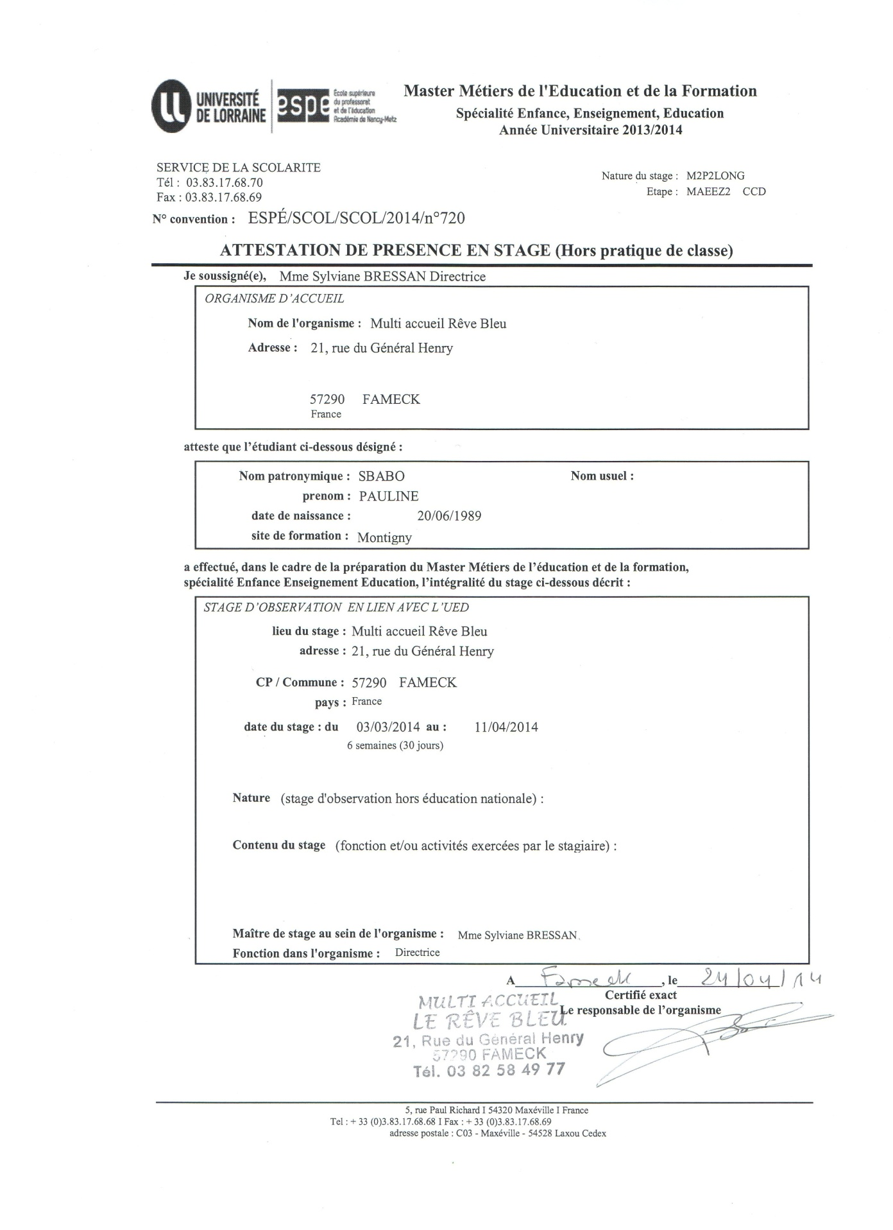



Projet

Par

SBABO Pauline
M2E P2
Introduction :

Dans le cadre de ma formation, je vais passer six semaines en stage dans une structure d’accueil de la petite enfance.
En effet, je vais me trouver plongée dans l’univers d’un multi-accueil : le multi-accueil Le Rêve Bleu de Fameck.
Durant ce stage, je compte mettre en place un projet d’initiation à la langue anglaise pour les enfants du groupe des grands, âgés de deux à quatre ans. Cette initiation à la langue anglaise se fera grâce à divers ateliers d’une durée de vingt minutes chacun avec des groupes de maximum 4 enfants.

- Pourquoi un tel projet ?

Ce type de projet m’est venu à l’idée à la suite de mon stage court que j’ai effectué dans la même structure dans laquelle je me trouverai lors de mon stage long (à savoir : le multi-accueil Le Rêve Bleu de Fameck).
En effet, j’avais pu y observer une enfant qui incluait quelques mots d’anglais à son vocabulaire quotidien (mots qu’elle avait appris en regardant Dora l’Exploratrice) et les professionnelles de la structure tentaient de mettre en valeur cet aspect de la langue anglaise (à savoir : assimiler des mots anglais au quotidien sans avoir l’impression d’apprendre) mais elles ne semblaient pas savoir comment s’y prendre.
De ce fait, j’ai eu l’idée de proposer d’inclure des ateliers de sensibilisation à la langue anglaise dans cette structure afin d’aider l’enfant citée plus haut à bâtir ses fondations quant à la pratique orale active et passive de l’anglais, tout en y intégrant d’autres enfants.
D’autre part, j’ai eu l’envie de mettre en place ce projet car j’ai une Licence d’anglais et, donc, je pense être capable d’apporter des bases de cette langue étrangère aux enfants.
Ce projet répond également aux attentes que j’ai quant à l’élaboration de mon T.E.R (Travail d’Etude et de Recherches). En effet, le sujet du mémoire sur lequel je travaille est « L’apprentissage précoce d’une langue étrangère par le jeune enfant de deux à quatre ans à la crèche ».

- Les limites de mon projet

Il convient de mettre en lumière le fait que je ne disposerai que de six semaines (ou trente jours) pour mettre en place ce projet. Par conséquent, je ne pense pas que j’aurai assez de recul sur la mise en place de ce projet donc, je pense qu’il faudra soit que je retourne dans ma structure d’accueil pour voir lors de mon retour si les enfants se souviennent de ce que je leur ai appris, soit que je propose aux professionnelles de la structure de continuer le projet sur la même base que j’aurais mise en place en venant vérifier leur travail (celui des professionnelles et celui des enfants) tout en apportant aux professionnelles des outils pour continuer au mieux ce projet (si elles le désirent).
Tout au long de la pratique et donc de la mise en place de mon projet, je compte évaluer le travail des enfants en vérifiant à chaque fin d’atelier ce qu’ils ont retenu. Je compte prolonger cette évaluation à chaque début de séance (à partir de la deuxième séance) afin de voir à chaque nouvel atelier ce que les enfants ont retenu de l’atelier précédant dans le but de ne pas les mener vers de nouvelles connaissances si ils n’ont pas acquis les premières que je comptais leur faire acquérir.
Enfin, il faudra également que je puisse évaluer ma propre pratique avec les enfants. En effet, si les enfants n’assimilent pas ce que je tente de leur transmettre il sera fort probable que le problème vienne de la part du formateur (donc moi) et donc il faudra que je puisse rectifier mon approche quant à la mise en place de mes ateliers de sensibilisation à la langue anglaise.

- Ma place au sein de la structure

Tout au long de ce stage, je serai en autonomie car, au vu de mon intervention dans ce multi-accueil lors de mon stage court, les professionnelles avaient déjà pris la décision de me laisser intervenir « seule » avec les enfants mais tout en étant observée afin qu’elles puissent intervenir en cas de problème.
Mon autonomie sera d’autant plus mise en avant que le projet que je compte mettre en place n’est pas le fait d’une demande spécifique de la structure. Toutefois, les professionnelles de ce multi-accueil ont accueilli ce projet à bras ouverts lorsque je leur en ai parlé.

- Les compétences à acquérir et à mettre en pratique

Le projet que je compte mettre en place m’incitera à faire appel à certaines de mes compétences et m’en fera développer d’autres.
Tout d’abord, je devrai faire appel à mes compétences en gestion de conflit car les enfants de cette tranche d’âge (de deux à quatre ans) ont un caractère et un comportement assez voire très égoïste.
Il faudra également que je développe mes compétences en gestion de groupe afin que chaque atelier se passe au mieux. En effet, il faudra que chaque enfant puisse y trouver sa place et donc, il faudra que je fasse preuve de cohérence quant à la distribution de la parole pour chaque enfant.
Je devrai aussi solidifier mes bases en matière d’autorité car j’ai encore du mal à m’imposer face aux jeunes enfants et donc à leur imposer des règles.
Je pense qu’il sera essentiel que je fasse preuve de créativité afin de rendre chaque atelier ludique et intéressant pour chaque enfant afin de pouvoir capter au mieux leur attention.
Enfin, il sera indispensable que je fasse appel à mes compétences en langue anglaise afin de proposer des ateliers structurés et basés essentiellement sur la sensibilisation à cette langue.

- Les objectifs du projet

Afin de mettre en place ce projet, j’ai défini plusieurs objectifs. En effet, à l’issue de la mise en place de ce projet, j’espère que les enfants auront assimilé plusieurs mots de vocabulaires de l’anglais.
Voici donc mes différents objectifs de vocabulaire :

- Savoir saluer et se présenter en anglais
- Connaître les mots « boy / girl » et « mum / dad »
- Apprendre les animaux « frog, dog, cat, fish »
- Apprendre les couleurs « green, yellow, red, blue »
- Apprendre les fruits « apple, banana, orange, pear »
- Apprendre les mots « jump, stop, up, down, push, take, give »

Afin d’assimiler ce vocabulaire, j’utiliserai une marionnette à main en forme de grenouille pour capter l’attention des enfants.
Cette marionnette ne parlera que l’anglais et sera présentée aux enfants lors de la première séance.
Divers objets seront également utilisés afin de donner une image concrète des termes utilisés aux enfants. J’utiliserai donc des albums, des photos, des dessins et des peluches pour illustrer mes propos. Une chanson sera également apprise aux enfants pour apprendre à se présenter.
Ces ateliers d’initiation à la langue anglaise seront au nombre de trois par semaine mais pourront monter à cinq par semaine au cas où les enfants n’auraient pas été réceptifs lors de certains ateliers.
Chaque atelier aura une durée de vingt minutes et sera fait avec un maximum de quatre enfants. Toutefois, si les enfants demandent à poursuivre l’atelier, il sera possible de le prolonger.
Afin de pouvoir appréhender chaque atelier, une fiche de préparation des activités sera réalisée pour chaque atelier.
Pour la mise en place de ce projet j’ai pu avoir gratuitement le matériel dont j’ai besoin : marionnettes de la crèche, albums de jeunesse. J’aurai juste à imprimer les images dont j’ai besoin pour illustrer mes ateliers.
Enfin, je serai seule à m’occuper de cet atelier. Aucune autre personne intervenant au sein de la crèche n’aura l’obligation d’assister à ces ateliers. De ce fait, je n’aurai pas non plus besoin du moindre partenaire.

- L’évaluation du projet

Je pense que ce projet est réalisable car les enfants ont souvent l’envie d’apprendre de nouvelles choses. Toutefois, il se peut que certains enfants aient peur d’apprendre ou peur de l’inconnu de la langue. Il sera donc à ma charge de faire en sorte de rassurer les enfants.
Le jeune âge des enfants (ils ont entre 2 et 3 ans) peut être une difficulté supplémentaire à la bonne réalisation de ce projet car à cet âge ils ont une capacité de concentration assez restreinte. De plus, ils n’ont pas l’habitude de rester assis à un endroit et d’écouter une personne parler. Il faudra donc que les ateliers soient interactifs afin que les enfants participent et s’intéressent à ce qui est fait.
Ce projet a été élaboré afin de faire entrer les jeunes enfants d’une crèche dans une langue étrangère qu’ils côtoient, pour la plupart, à travers un dessin animé éducatif : Dora l’Exploratrice.
Enfin, ce projet a été proposé par mes soins à ma structure d’accueil. Le personnel y intervenant a estimé que le projet que je proposais était intéressant et réalisable. De ce fait, il reste à ma charge de faire au mieux pour que les ateliers de langue anglaise se passent au mieux afin que les enfants apprennent de nouvelles choses dans une langue étrangère.

Conclusion :

Pour finir, je peux dire que le projet que je compte mettre en place peut, s’il est bien orchestré, amener les enfants vers la découverte d’une langue étrangère tout en leur offrant la possibilité d’entrer en contact avec une langue qu’ils ne connaissent pas, autrement qu’au travers de leur écran de télévision. Toutefois, si le projet était mal mené, il est possible que les enfants se mettent à détester cette langue et fassent un blocage envers l’anglais pour le reste de leur vie. Il faudra donc que je sois très vigilante quant à la manière dont je compte mener mes ateliers de sensibilisation à la langue anglaise.

